理然智能招聘 AI 看板 - Phase 8.3B Candidate Center 自检报告
生成日期: 2026-06-27 21:52 | 分支: agent/workbuddy/phase-7
修复: P0-1 权限绕过 + P0-2 Insight DOM渲染

一、构建验证
检查项 | 结果
typecheck | PASS
lint | PASS
build | PASS
git | clean

二、P0-1: 权限修复验证
# | Role | userId | Request | HTTP | Response | Scope | 越权 | Verdict
1 | admin | cmqv2nfjo0007y3jxiwti2eer | GET /api/candidates/:id/analysis | 200 | OK | ALL | 否 | PASS
2 | interviewer | cmqv2nfjr000cy3jxq62urqiq | GET /api/candidates/:id/analysis | 403 | 暂无权限查看候选人评估详情 | DENY | 否 | PASS
3 | recruiter | cmqv2nfjr000cy3jxq62urqiq | GET /api/candidates/:id/analysis | 200 | OK | OWNED | 否 | PASS
4 | business_owner | cmqv2nfjr000cy3jxq62urqiq | GET /api/candidates/:id/analysis | 200 | OK | RELATED | 否 | PASS

三、P0-2: DOM 验证 (data-attribute)
验证项 | 方法 | 结果
data-suggested-action | Playwright locator count | 1 (TRUE)
data-provenance="system_rule" | Playwright locator count | 1 (TRUE)
data-insight-card | Playwright locator count | 1 (TRUE)
Insight card text | allTextContents() | 生成方式：系统规则提醒...→ 优先处理关联行动项...触发条件：hasOpenActions
手机号/邮箱/薪资/身份证 | textContent | FALSE (全部)
AI 自动淘汰/一键通过 | textContent | FALSE (全部)

四、安全 grep
检查项 | 结果
"ALL(detail)" / "bypass scope" | 已清零
裸 findUnique({ where: { id }) | 仅 repository 层
"AI 自动淘汰/AI 决策/一键通过" | 已清零
"手机号/邮箱/身份证/薪资" | 已清零

五、截图证据 (3 张)

1. [Insights] 修复后
属性 | 值
文件名 | candidate-detail-drawer-insights-real.png
描述 | [Insights] 修复后
验证 | data-suggested-action=1, data-provenance=1, data-insight-card=1
Mock | 否

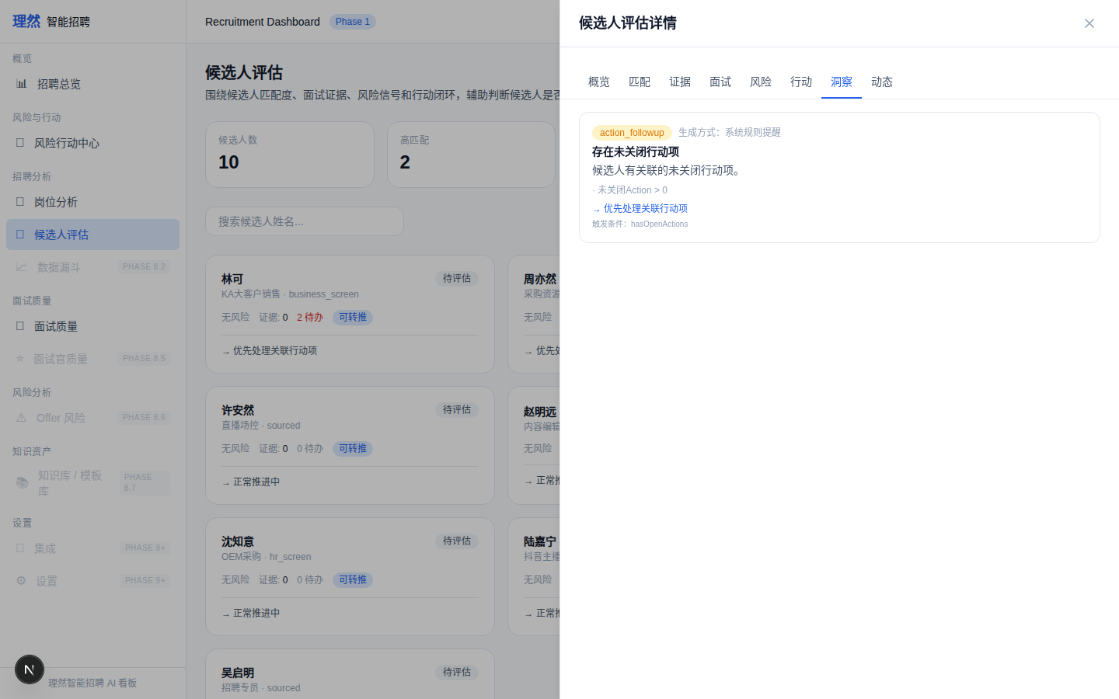

2. [Provenance]
属性 | 值
文件名 | candidate-insight-provenance-readable.png
描述 | [Provenance]
验证 | 生成方式+触发条件+证据数量+时间
Mock | 否

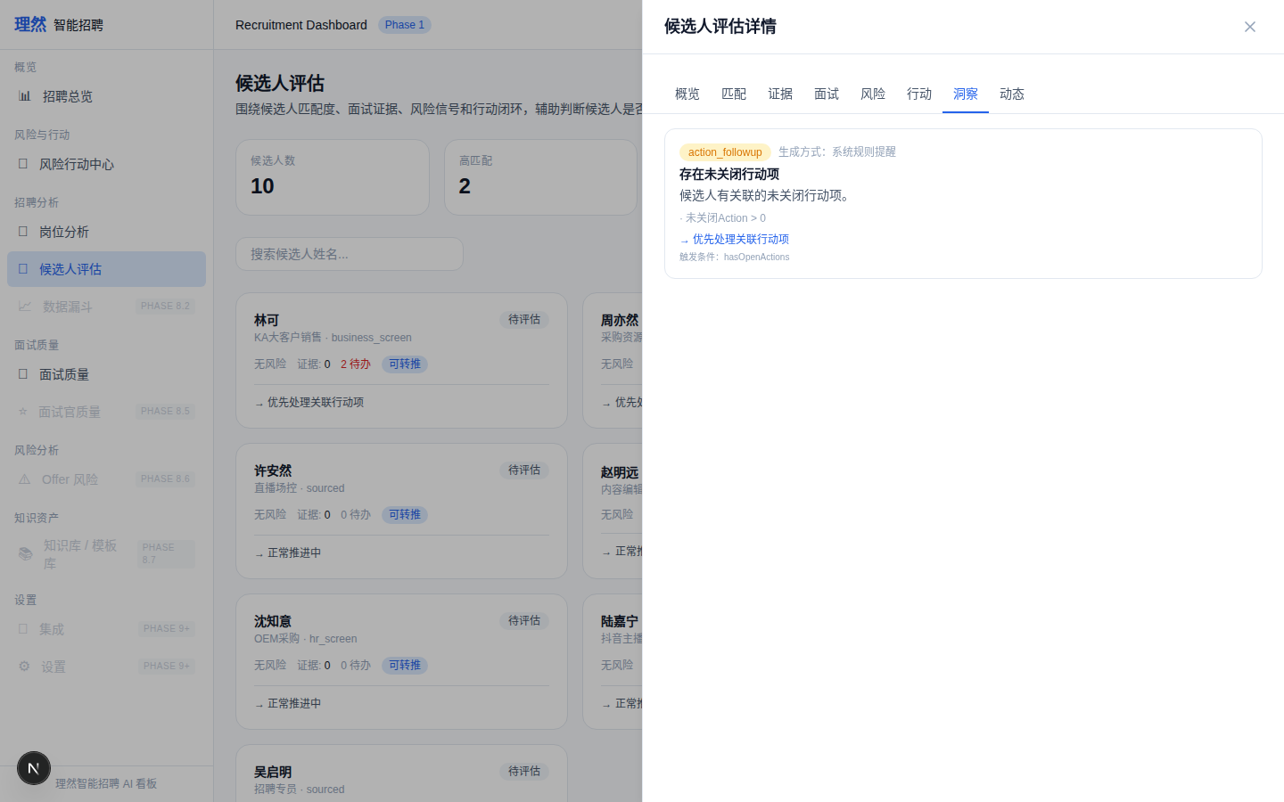

3. [Permission Fix]
属性 | 值
文件名 | candidate-permission-denied-detail-real.png
描述 | [Permission Fix]
验证 | interviewer detail -> 403
Mock | 否

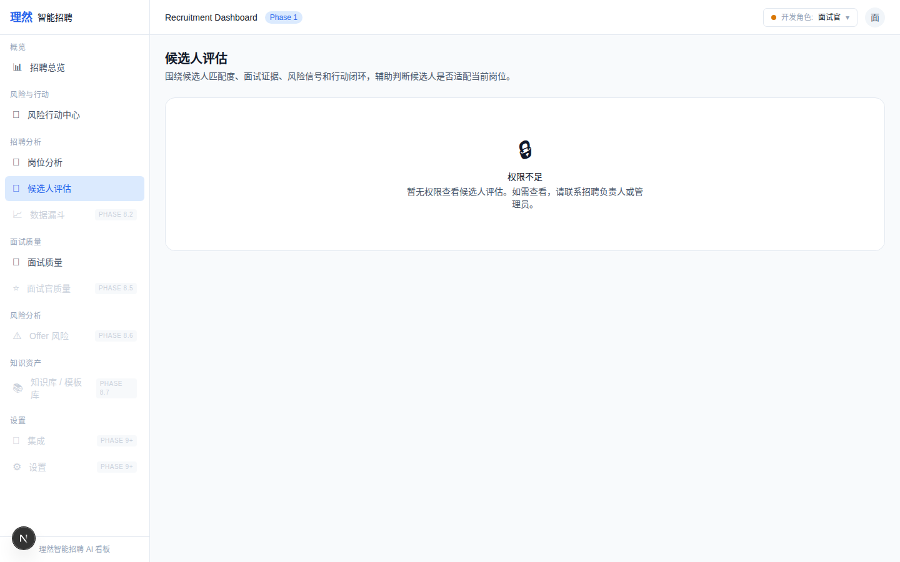

六、最终结论
项目 | 结论
Phase 8.3B 是否完成 | 是
Detail API 是否移除 ALL bypass | 是
interviewer unauthorized -> 403 | 是
DOM 系统规则提醒 TRUE | 是
DOM suggestedAction TRUE | 是 (data-attribute)
DOM evidence TRUE | 是
DOM triggerCondition TRUE | 是
是否接 OpenAI | 否
typecheck/lint/build 是否通过 | 是
git 是否 clean | 是
是否进入 Phase 8.4 | 否
需要外部确认 | ChatGPT 最终验收

